**Protcole IP :**

Le protocole IP fait partie de la couche Internet de la suite de protocoles TCP/IP. C'est un des protocoles les plus importants d'Internet car il permet l'élaboration et le transport des datagrammes IP (les paquets de données), **sans toutefois en assurer la « livraison »** En réalité, le protocole IP traite les datagrammes IP indépendamment les uns des autres en définissant leur **représentation**, leur **routage** et leur **expédition**.

Caractèristiques du protocole IP :

* Services non fiable :
  + remise de paquets non garantie,
  + sans connexion (paquets traités indépendamment les uns des autres),
  + pour le mieux (best effort, les paquets ne sont pas éliminés sans raison).

**Le datagramme IP** :

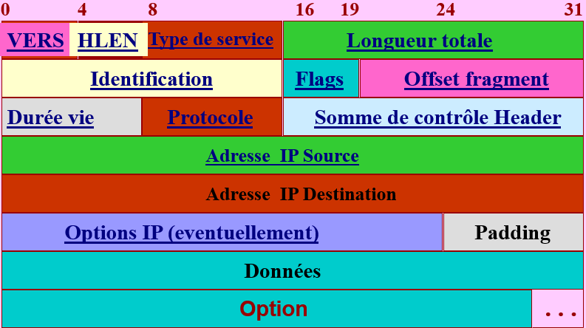

**Version : *4 bits***

Le champ Version renseigne sur le format de l'entête Internet.

**IHL (Internet Header Length, en français LET : Longueur d’En-Tête) : *4 bits***

code la longueur de l'en-tête Internet, l'unité étant le mots de 4 octets (32 bits), et de ce fait, marque le début des données. Notez que ce champ doit prendre une valeur supérieur ou égale à 5 mots

**Type de Service : *8 bits***

donne une indication sur la qualité de service souhaitée, il a le format suivant :



* PRECEDENCE (3 bits) : définit la priorité du datagramme; en général ignoré par les machines et passerelles (pb de congestion).
* Bits D, T, R : indiquent le type d'acheminement désiré du datagramme, permettant à une passerelle de choisir entre plusieurs routes (si elles existent) : D signifie délai court, T signifie débit élevé et R signifie grande fiabilité.

**Longueur totale : *16 bits***

Contient la longueur total d’un datagramme, en cas de fragmentation, celui-ci représente la taille du fragment et non pas celui du datagramme.

**Identificaiton : *16 bits***

entier qui identifie le datagramme initial (utilisé pour la reconstitution à partir des fragments qui ont tous la même valeur).

**Flags : *3 bits***

Premier bit : réservé (toujours à 0)

Deuxième bit : **DF** (Don’t Fragment) : celui-ci indique aux passerelles s’ils peuvent fragmenter un datagramme de taille supérieur à la MTU du réseau physique ou pas, si celui-ci est à 1, un datagramme de taille supérieur à la MTU sera supprimé.

Troisième bit : **MF** (More Fragment) : indique si ce ce fragment est le dernier fragment du datagramme (0) ou s’il y a encore des fragments (1 et donc DF à 0).

**FRAGMENT OFFSET : *12 bits***

indique le déplacement des données contenues dans le fragment par rapport au datagramme initial. **L’offset est donnée en nombre de mot de 8 octets (64 bits);** **la taille du fragment est donc également un multiple de 8 octets.**

**Durée de vie : *8 bits***

Ce champ indique en secondes, la durée maximale de transit du datagramme sur l'internet. La machine qui émet le datagramme définit sa durée de vie. Chaque passerelle qui reçoit le datagramme doit le décrémenter de un au minimum, lorsque cette durée est à 0 le datagramme est supprimé et un message d’erreur est envoyé à la source.

**Protocole : *8 bits***

Ce champ identifie le protocole de niveau supérieur dont le message est véhiculé dans le champ données du datagramme :

1 : ICMP

6 : TCP

17 : UDP

**Somme de contrôle de l’en-tête :** ***16 bits***

Ce champ permet de détecter les erreurs survenant dans l'en-tête du datagramme, et par conséquent l'intégrité du datagramme. Lors du calcul, le champ HEADER CHECKSUM est supposé contenir la valeur 0.

**Les options : optionnel et de taille variable.**

Les options concernent essentiellement des fonctionnalités de mise au point. Une option est définie par un champ octet :

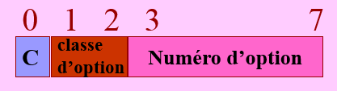

**copie (C)** indique que l'option doit être recopiée dans tous les fragments (c=1) ou bien uniquement dans le premier fragment (c=0).

les bits classe d'option et numéro d'option indiquent le type de l'option et une option particulière de ce type : Enregistrement de route, Routage strict prédéfini par l'émetteur, Routage lâche prédéfini par l'émetteur et Horodatage

**Important : chaque fragment a une structure identique à celle du datagramme initial, seul les champs FLAGS,FRAGMENT OFFSET et TOTAL LENGTH sont spécifique à chaque fragment.**

les passerelles doivent accepter des datagrammes dont la taille maximale correspond à celle du MTU le plus grand, des réseaux auxquels elle est connectée.

les passerelles doivent accepter sans les fragmenter, les datagrammes de longueur 576 octets.

**Fragmentation :** Puisque chaque machine ou passerelle mettant en œuvre le protocole TCP/IP possède un MTU (Maximum Transfert Unit) qui définit la taille maximale d'un datagramme véhiculé sur le réseau physique correspondant, et celui-ci peut différé d’un réseau physique à un autre, un datagramme d’un réseau dont le MTU est plus petit que le MTU du réseau de la machine/du passerelle source doit être fragmenter en un certain nombre de fragments véhiculés par autant de trames sur le réseau physique correspondant

-Lorsque le datagramme est routé vers un réseau physique dont le MTU est supérieur au MTU courant, la passerelle route les fragments tels quels (rappel : les datagrammes peuvent emprunter des chemins différents).

le destinataire final reconstitue le datagramme initial à partir de l'ensemble des fragments reçus; la taille de ces fragments correspond au plus petit MTU emprunté sur le réseau. Si un seul des fragments est perdu, le datagramme initial est considéré comme perdu : la probabilité de perte d'un datagramme augmente avec la fragmentation.

Quand un datagramme est d’une taille plus grande que le MTU d’un réseau, celui-ci doit être fragmenter en plusieurs datagrammes de plus petite taille, pour ce faire il faut que le flag **DF** (Don’t fragment) soit à 0, les datagrammes fragmenter ont le bit **MF** (more fragment) à 1 sauf le dernier bit, le champ « Offset » est utilisé pour savoir la position du fragment dans le datagramme original.

*Si un datagramme dépasse la taille de la MTU de 0 et il ne peut pas être fragmenter (DF =1), celui si est détruit.

**Identification : utilisé pour différencier les fragments des différents datagramme**

**FLAGS : 0 MF DF**

Sources :

http://www.commentcamarche.net/contents/530-le-protocole-ip